|  |  |
| --- | --- |
| РОССИЙСКАЯ ФЕДЕРАЦИЯ  ЧЕЧЕНСКАЯ РЕСПУБЛИКА  Муниципальное учреждение «Отдел образования  Ножай-Юртовского муниципального района»  **Муниципальное бюджетное общеобразовательное учреждение**  **«СРЕДНЯЯ ОБЩЕОБРАЗОВАТЕЛЬНАЯ ШКОЛА С. ДАТТАХ ИМЕНИ**  **ГАПУРА АДИХАШИДОВИЧА ДАКАЛОВА»**  **(МБОУ «СОШ С. ДАТТАХ**  **ИМ. Г. А. ДАКАЛОВА»)**  366224, Чеченская Республика, Ножай-Юртовский район,  с. Даттах, ул. А.А. Кадырова, 36  e-mail: dattah095@mail.ru, сайт http//:dattah.educhr.ru,  ИНН 2009001877, КПП 200901001,  ОГРН 1092032001874, телефон +79280860778 | РОССИН ФЕДЕРАЦИ  НОХЧИЙН РЕСПУБЛИКА  Муниципальни хьукмат «Нажи-Юьртан муниципальни к1оштан дешаран отдел»  **Муниципальни бюджетан**  **йукъарадешаран хьукмат**  **«ДАТТАХЕРА Г1.А.ДАКАЛОВН Ц1АРАХ ЙОЛУ**  **ЙУККЪЕРАЙУКЪАРДЕШАРАН ИШКОЛ»**  **(МБЙХЬ «ДАТТАХЕРА Г1.А.ДАКАЛОВН Ц1АРАХ ЙЙИ»)**  366224, Нохчийн Республика, Нажи-Йуьртан кIошт, Даттахейурт,  А.А. Кадыровн ц1арах урам, 36  e-mail: dattah095@mail.ru, сайт http//:dattah.educhr.ru,  ИНН 2009001877, КПП 200901001,  ОГРН 1092032001874, телефон +79280860778 |
| Picture background | |
| ***с. Датт, 2024г.*** | |

***03.09.2024г.***

***М Ы П Р О Т И В Т Е Р Р О Р А !***

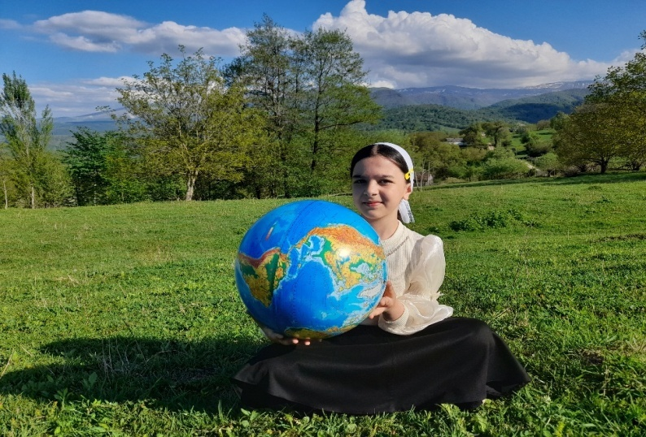

*«Чужого горя не бывает*

*Как не бывает и чужой  беды.*

*От терроризма мир страдает*

*И перед ним мы все равны.*

*Террор-палач, он губит души.*

*Невинных и беспомощных людей.*

*Нет, ничего не может быть хуже.*

*Чем беззащитных расстрелять детей».*

3 сентября эта новая памятная дата России была установлена в соответствии с федеральным законом Российской Федерации «О днях воинской славы (победных днях) России». Она напрямую связана с событиями в Беслане 1—3 сентября 2004 года.

В целях сформирования у учащихся представления о терроризме как о политическом и историческом явлении, а также формировании чувства толерантности и профилактики межнациональной розни и нетерпимости, формирования чувства милосердия к жертвам терактов на примере Беслана в МБОУ «СОШ с. Даттах им. Г. А. Дакалова» были проведены следующие мероприятия:

**2 сентября** в 9-11 классах заместитель директора по ВР Сайдуллаева М. Ю. провела беседу с учащимися на тему: «Терроризм – угроза обществу».

Терроризм в настоящее время является одной из главных угроз безопасности человечества в современном мире. В целях пресечения и раскрытия террористического акта, минимизации его последствий и защиты жизненно важных интересов личности, общества и государства, гражданам необходимо знать правила, порядок поведения и действия населения при угрозе и в период проведения терактов, правильно ориентироваться и действовать в чрезвычайных ситуациях. Любой человек должен точно представлять своё поведение и действия в экстремальных ситуациях, психологически быть готовым к самозащите.

В МБОУ «СОШ с. Даттах им. Г. А. Дакалова» заместитель директора по ВР Сайдуллаева М. Ю, провела информационный час: "Терроризм – угроза обществу".

Было рассказано о том, как важно знать правила поведения при угрозах терактов, как вести себя в столь непростых ситуациях. Особое внимание было уделено правилам поведения во время возникновения теракта, обнаружения подозрительных предметов. Также участники мероприятия поговорили о том, как важно проявлять гражданскую бдительность, каким образом можно противодействовать терроризму и как уберечь себя и своих близких в случае возникновения подобной ситуации.

Мероприятие прошло с показом презентации. Сайдуллаева М. Ю. начала и завершила мероприятие словами Б. Шоу о необходимости оставаться людьми при любых обстоятельствах.

Также **02 сентября** учащиеся 8-9 классов изготовили и раздали брошюры по улицам села с памяткой о правилах поведения при теракте:

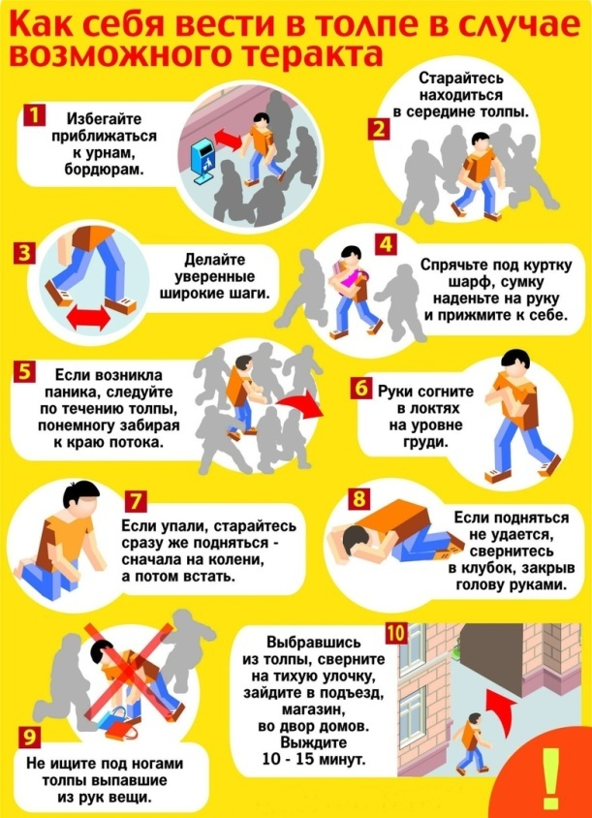 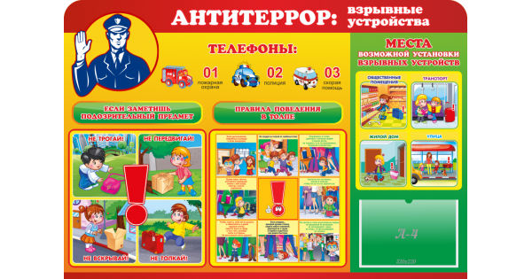

**3 сентября** учительница начальных классов Закарлаева Д. Х. провела акцию «МИР БЕЗ ВОЙНЫ» с учащимися 4 класса.

Дети вышли во двор школы с глобусом в руках, символизируя мирное и счастливое детство без войны и угроз террористического акта, и исполнили песню «ПУСТЬ ВСЕГДА БУДЕТ СОЛНЦЕ»!

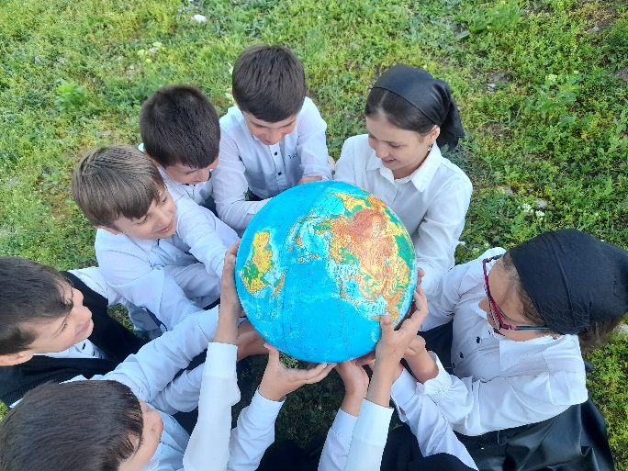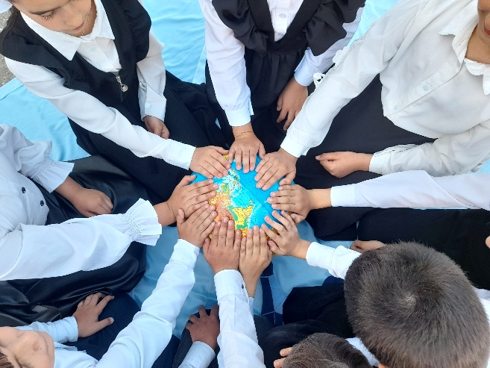

**3 сентября** активисты «Движения Первых совместно с директором по воспитанию Сайдуллаевой М. Ю. провели акцию «МЫ ПОМНИМ, СКОРБИМ, БЕСЛАН».

К установленному памятному месту ребята возложили цветы и мягкие игрушки, символизируя детские оборванные жизни во время теракта в Беслане.

А также ребята зажгли «Свечу Памяти» и почтили память погибших минутой молчания. Советник директора по воспитанию отметила: «**Помня о трагических событиях, мы едины в своем намерении всеми силами противостоять терроризму, недопустить дальнейшего разрастания этого зла!»**

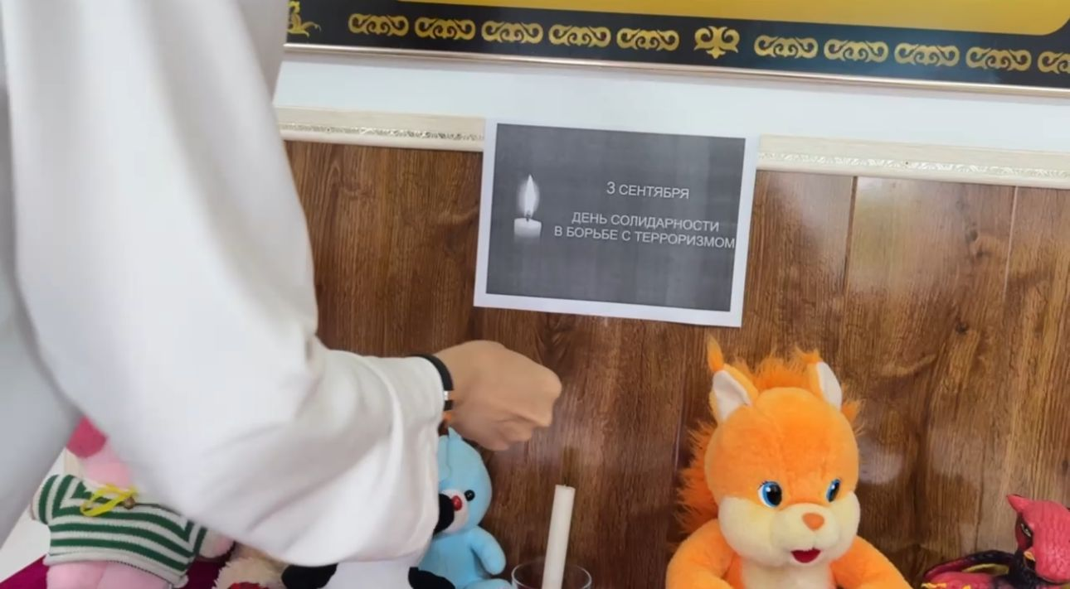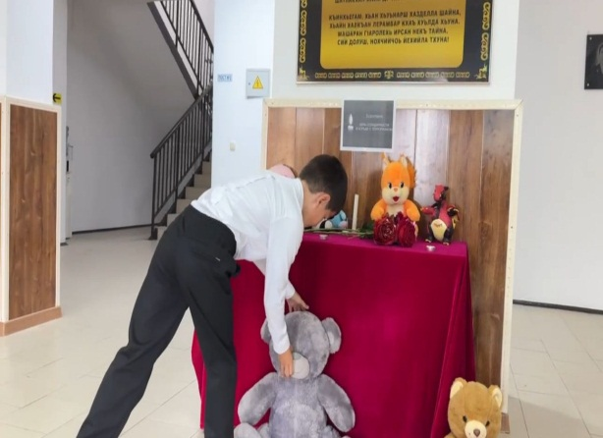

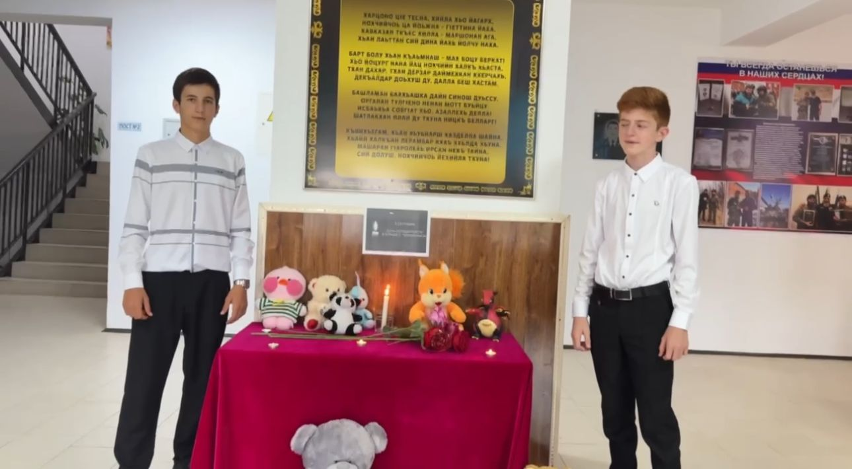 Классные руководители 1 – 11 классов рассказали учащимся  о трагических событиях, знакомили с историей захвата школы в городе Беслан, о правильных действиях спецназа, освобождении школы и погибших, защищая заложников. Рассказывали о памятниках, посвященных трагическим событиям. Просмотрели видеофильмы и ролики о тех страшных днях. Ознакомили с основными правилами  поведения в условиях теракта.

В 5-7 классах  были проведены классные часы «Вместе против террора». Педагоги напомнили обучающимся  о террористическом акте, который  произошел в г. Беслан 1-3 сентября 2004 года.  На  классных часах ребятам напомнили алгоритм действий при обнаружении  подозрительных предметов, попытке захвата  в заложники, совершении террористического акта с использованием взрывных устройств ли стрелкового оружия.

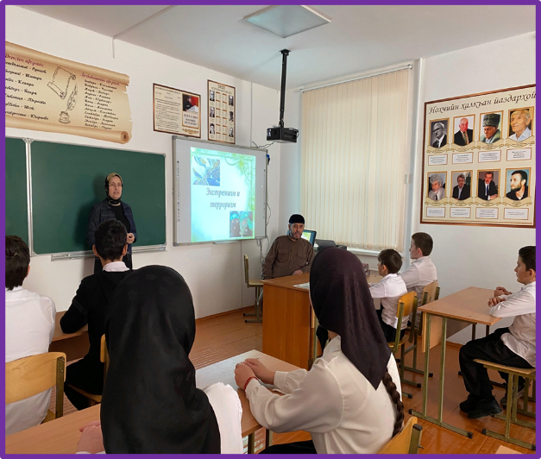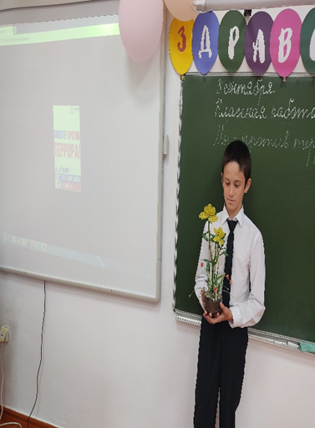

Результативность проделанной работы заключается в том, что учащиеся в ходе проведения классных  часов  учились общаться друг с другом, высказывать свое мнение и отстаивать свою точку зрения. Всем учащимся были даны памятки, на которых были написанные советы о том, как вести себя в данных ситуациях.

**Заместитель директора по ВР:** __________________/М. Ю. Сайдуллаева/